第四章 电磁感应
探究电磁感应的产生条件
[学习目标]
1.了解电磁感应现象的发现过程
2.了解奥斯特、法拉第等科学家的科学思维方法
3.理解磁通量的概念，会用公式$φ=\text{BS}$计算穿过某一面积的磁通量和该公式中每一个物理量的物理意义
4.知道穿过某一面积的磁通量大小也可以用穿过这一面积的磁感线多少来表示，且与磁感线怎样穿过（垂直该面或倾斜该面穿过）无关，如果有一条磁感线穿过某一面积但又穿过来一条，则穿过这一面积的磁通量为零。
5.知道磁通量的变化$Δφ$等于末磁通量$φ_{2}$与初磁通量$φ_{1}$的差，即$Δφ=φ_{2}−φ_{1}$
6.理解产生感应电流的条件：穿过闭合电路的磁通量发生变化。

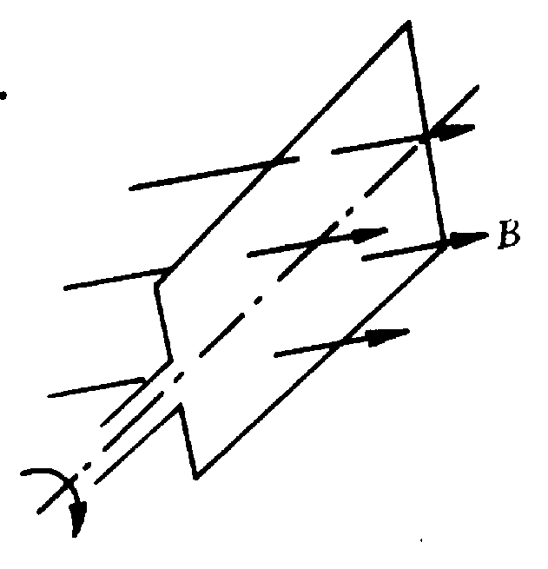
穿过闭合电路的磁通量发生变化，有两个要点，一是闭合电路，二是磁通量变化；与穿过闭合电路的磁通量有无，多少无关，只要磁通量变化，闭合电路中就有感应电流，不变就没有。如图1所示，闭合线圈在匀强磁场中绕垂直磁场方向的轴转动，当线圈平面与磁场垂直时，穿过线圈平面的磁通量最大，但此时磁通量不变，线圈中无感应电流（可用示波器观察）。
[自主学习]
1、定义： 的现象称为电磁感应现象。在电磁感应现象中所产生的电流称为 。
2、到了18世纪末，人们开始思考不同自然现象之间的联系，一些科学家相信电与磁之间存在着某种联系，经过艰苦细致地分析、试验， 发现了电生磁，即电流的磁效应； 发现了磁生电，即电磁感应现象。
3、 在电磁感应现象中产生的电动势称为 ，产生感应电动势的那段导体相当于 ；
4、产生感应电流的条件是： 。

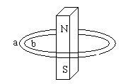
5、判断感应电流的方向利用 或 ，但前者应用于闭合电路的一部分导体在磁场中做切割磁感线运动，后者可应用于一切情况。
[典型例题]
例1 如图2所示，两个同心圆形线圈a、b在同一水平面内，圆半径$R_{a}R_{b}$，一条形磁铁穿过圆心垂直于圆面，穿过两个线圈的磁通量分别为$φ_{a}$和$φ_{b}$，则：
$(A)φ_{a}φ_{b}$，$(B)φ_{a}=φ_{b}$，$(C)φ_{a}$，（D）无法判断

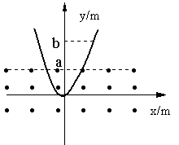
分析：在磁铁的内部磁感线从S极指向N极，在磁铁的外部磁感线从N极指向S极；故从下向上穿过的磁感线条数一样多，但面积越大从上向下穿过来的磁感线条数越多，则磁感线的条数差越少，磁通量越少，C正确
例2 光滑曲面与竖直平面的交线是抛物线，如图3所示，抛物线的方程是$y=x^{2}$，下部处在一个水平方向的匀强磁场中，磁场的上边界是$y=a$的直线（图中的虚线所示）。一个小金属块从抛物线上$y=b$（ba）处以速度V沿抛物线自由下滑，假设抛物线足够长，金属块沿抛物线下滑后产生的总热量是：
$$(A)\text{mgb}\begin{matrix} & (B)\frac{1}{2}{\text{mv}}^{2}\begin{matrix} & (C)\text{mg}(b−a)\begin{matrix} & (D)\text{mg}(b−a)+\frac{1}{2}{\text{mv}}^{2}\end{matrix}\end{matrix}\end{matrix}$$
分析：金属块可以看成一圈一圈的线圈组成的，线圈在进、出磁场的过程中，穿过线圈的磁通量变化，有感应电流产生，金属块的机械能越来越少，上升的最大高度越来越小，最后限定在磁场内运动，由能量守恒定律$Q=(\text{mgb}+\frac{1}{2}{\text{mv}}^{2})−\text{mga}$，所以D正确。
[针对训练]
1、1831年8月29日，法拉第终于取得突破性进展。这次他用一个软铁圆环，环上绕两个互相绝缘的线圈A和B，如图4所示，他在日记中写道：“使一个有10对极板，每板面积为4平方英寸的电池充电。用一根铜导线将一个线圈，或更确切地说把B边的线圈的两个端点连接，让铜线通过一个距离，恰好经过一根磁针的上方（距铁环3英尺远）然后把电池连接在A边线圈的两端；这时立即观察到磁针的效应，它振荡起来，最后又停在原先的位置上，一旦断开A边与电池的连接，磁针再次被扰动。”(以上载自郭奕玲 沈慧君所著物理学史，清华大学出版社)
在法拉第的这个实验中，（1）电路的连接是：A线圈与 ，B线圈 。法拉第观察到的现象是： （2）线圈与电源接通时，小磁针 ，说明另一个线圈中产生了 。并且最后小磁针又 。
2、下列说法正确的是：
(A)导体在磁场中运动时，导体中一定有感应电流
(B)导体在磁场中做切割磁感线运动时，导体中一定有感应电流
(C)只要穿过电路的磁通量发生变化，电路中一定有感应电流产生
(D)只要穿过闭合电路磁通量发生变化，电路中一定有感应电流
3、关于电磁感应现象，下列说法正确的是：
(A)导体相对磁场运动，导体内一定会产生感应电流
(B)导体垂直磁场运动，导体内一定会产生感应电流
(C)闭合电路在磁场中作切割磁感线运动，电路内一定会产生感应电流
(D)穿过闭合电路的磁通量发生变化，电路中一定会产生感应电流
4、关于电磁感应现象，下列说法中正确的是：
- 闭合线圈放在变化的磁场中，必然有感应电流产生
- 闭合正方形线圈在匀强磁场中垂直磁感线运动，必然产生感应电流
- 穿过闭合线圈的磁通量变化时，线圈中有感应电流
- 穿过闭合电路的磁感线条数发生变化时，电路中有感应电流
[能力训练]

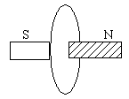
1、如图5所示，条形磁铁穿过一闭合弹性导体环，且导体环位于条形磁铁的中垂面上，如果把导体环压扁成椭圆形，那么这一过程中：
- 穿过导体环的磁通量减少，有感应电流产生
- 穿过导体环的磁通量增加，有感应电流产生
- 穿过导体环的磁通量变为零，无感应电流
- 穿过导体环的磁通量不变，无感应电流
2．金属矩形线圈abcd在匀强磁场中做如图6所示的运动，线圈中有感应电流的是：

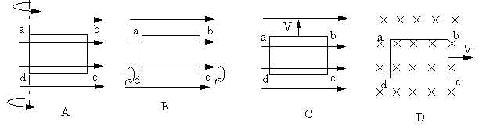

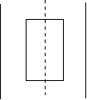
3、如图7所示，一个矩形线圈与通有相同大小电流的平行直导线在同一平面内，且处于两直导线的中央，则线框中有感应电流的是;
- 两电流同向且不断增大 （B）两电流同向且不断减小
(C)两电流反向且不断增大 (D)两电流反向且不断减小
4、如图8所示，线圈两端接在电流表上组成闭合回路，在下列情况中，电流表指针不发生偏转的是
(A)线圈不动，磁铁插入线圈 (B)线圈不动，磁铁拔出线圈
(C)磁铁插在线圈内不动 (D)磁铁和线圈一块平动
5、一个处在匀强磁场中的闭合线圈中有一定的磁通量穿过，能使该回路产生感应电流的是：

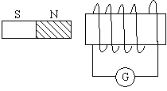
- 改变磁场的磁感应强度
- 改变回路平面与磁场方向的夹角
- 改变闭合线圈所围成的面积
- 线圈在磁场中平移

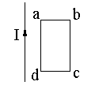
6、如图9所示，直导线中通以电流I，矩形线圈与电流共面，下列情况能产生感应电流的是：
- 电流I增大 （B）线圈向右平动(C)线圈向下平动
(D)线圈绕ab边转动

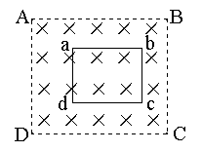
7、如图10所示，线圈abcd在磁场区域ABCD中，下列哪种情况下线圈中有感应电流产生：
- 把线圈变成圆形（周长不变）
(B)使线圈在磁场中加速平移
(C)使磁场增强或减弱
(D)使线圈以过ad的直线为轴旋转

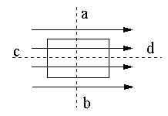

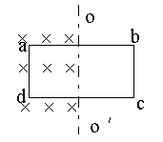

8、闭合矩形线圈跟磁感线方向平行，如图11所示，下列那种情况线圈中有感应电流：
- 线圈绕ab轴转动
(B)线圈垂直纸面向外平动
(C)线圈沿ab轴向下移动(D)线圈绕cd轴转动
9、如图12所示，开始时矩形线圈平面与磁场垂直，且一半在匀强磁场内一半在匀强磁场外，若要使线圈中产生感应电流，下列方法可行的是：
(A)以ab为轴转动 (B)以$OO^{'}$为轴转动
(C)以ad为轴转动 （小于60${}^{∘}$）
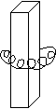
(D)以bc为轴转动（小于${\text{60}}^{∘}$）
10、如图13所示，在条形磁铁的外面套着一个闭合弹簧线圈，若把线圈四周向外拉，使线圈包围的面积变大，这时：
(A) 线圈中有感应电流 （B）线圈中无感应电流
(C)穿过线圈的磁通量增大 (D)穿过线圈的磁通量减小

[学后反思]
______________________________________
________________________________________________________________________________ 。

参考答案
自主学习：1.利用磁场产生电 感应电流 2.法拉第 3.感应电动势 电源
4.穿过闭合电路的磁通量发生变化 5.右手定则 楞次定律
针对训练 1.（1）电源连接 两端点连在一起
（2）振荡（振动） 感应电流 停在原位置
2．D 3.D 4.CD
能力训练 1.B 2.A 3.CD 4.AB 5.ABC 6.ABD 7.ACD
8.A 9.ABD 10.AD

